Was man über die Athletin Carina noch so wissen sollte

Ihre persönlichen Bestleistungen:

Disziplin |  | Leistung |  |  | Ort | Datum
50 Meter |  | 6,76 s |  |  | Stubenberg am See | 09.01.2016
60 Meter |  | 7,60 s |  |  | Wien | 18.02.2017
100 Meter |  | 11,77 s |  |  | Hallein | 30.07.2016
200 Meter |  | 23,74 s |  |  | Wien | 18.02.2017
4 x 100 Meter Staffel |  | 45,71 s |  |  | Regensburg/GER | 06.06.2015
4 x 200 Meter Staffel |  | 1:41,73 min |  |  | Wien | 19.02.2017
Hochsprung |  | 1,45 m |  |  | Klagenfurt | 13.07.2013
Weitsprung |  | 5,74 m |  |  | Klagenfurt | 21.05.2016
Dreisprung |  | 11,27 m |  |  | Villach | 29.06.2014

Landesrekorde:
4x100 Meter 48,73 Sekunden mit der LAC-Staffel U23
100 Meter 11,77 Sekunden U20
200 Meter 23,87 Sekunden U20
4x200 Meter/Halle 1:41,73 Minuten mit der LAC-Staffel AK
200 Meter/Halle 24,60 Sekunden U20

Siege bei Staatsmeisterschaften oder Österreichischen Meisterschaften

Allgemeine Klasse

Pölzl Carina 200m 24,03 2015
Pölzl Carina 200m 24,79s 2016
Pölzl Carina 200m/H 23,74s 2017
Cup der Vereine 2015
U23

Pölzl Carina 100m 11,89s 2016
Pölzl Carina 200m 23,87s 2016
Dreier Kathrin, Pölzl Carina 4x100m 48,73s 2016
Kitz Nathalie, Jellen Christina
U20

Pölzl Carina 100 Meter 12,36s 2015
Pölzl Carina 200 Meter 25,05s 2015
Pölzl Carina 200m 24,60s/H 2016
Pölzl Carina 200m 24,69s 2016
U18
Pölzl Carina 100m 12,30s 2014

International

Pölzl Carina 100m U20/EM SWE 11,79s (VL) 16. 2015
Pölzl Carina 4x100m U20/EM SWE 46,01s 6. 2015
Pölzl Carina 200m U20/WM POL 23,96 14. 2016

Mit ihrer Zeit über 200 Meter von 23,74 Sekunden unterbot sie 2017 das Limit für die U23-EM
(24,45s) in Polen deutlich, leider konnte sie verletzungsbedingt nicht starten.

Anbei die Höhepunkte von Carinas Karriere
(Auszüge aus der LAC-Cronologie)

2014

26./27.07. Sensationserfolg von Carina Pölzl bei den ÖMS U18/U23. Sieg
über 100m in 12,30s und Rang 2 über 200m in pBL. Cornelia Wohlfahrt 2. Platz über
3000 Meter und Rang 3 für Alexander Gesierich im Diskuswurf

2015

14.05. ÖMS der Vereine. Größter Erfolg der Vereinsgeschichte. Sieg bei den Frauen (Pölzl, Wohlfahrt, Münzer, Goldberger, Waldkircher, Kitz, Jellen)
3. Platz bei den Männern (Kucher, Wadl, Spath, Gasper, Wachner, Dreier, Kellerer, Gesierich, Grimschitz, Frank . Carina Pölzl verfehlt das U20-EM-Limit nur um 9/100
Sekunden und läuft 12,09 Sekunden.

06.06. Sternstunde von Carina Pölzl bei internationalen Meeting in Regensburg/GER.
Über 100 läuft sie 11,84 Sekunden, und verbessert den 40 Jahre alten U20-Rekord
von Karoline Käfer und schafft das EM-Limit. Mit der Österreich Staffel läuft sie
Österreichischen U20-Rekord – 4x100 Meter (45,71 s) und auch zum EM-Limit. Über
200 Meter verfehlt sie das EM-Limit nur um 2/100 Sekunden (24,47 s)

16.07. Großartiger Auftritt von Carina Pölzl bei der U20-EM in Eskilstuna/SWE. Im Vorlauf über 100 Meter fixiert sie neuen Kärntner U20-Rekord mit 11,79 Sekunden und qualifiziert sich fürs Halbfinale – dort kommt dann mit 12,05 Sekunden das Aus.
Insgesamt erreicht sie den 16. Rang.

19.07. U20-EM: Mit der 4x100-Meter Staffel kommt Pölzl ins Finale (8.Platz). Dort läuft sie mit dem Österreich-Team gute 46,01 Sekunden und erreichten den großartigen 6. Rang.

08./09.08. Staatsmeisterschaften so gut wie noch nie! Carina Pölzl 1. Platz über 200m/2. 100m, Kevin Grimschitz 2. Platz Diskus, Stefanie Waldkircher 3. Platz Weit/Diskus/Kugel, LAC-Staffel (Kucher, Dreier, Grimschitz, Katholnig) knapp am Kärntner Rekord vorbei – 3. Platz, noch ein 3. Platz für die LAC-Damenstaffel (Waldkircher, Pölzl, Kitz, Jellen). U20-Rekord für Conny Wohfahrt über 5000 Meter (18:25,55 min). 18 Platzierungen unter den besten sechs.

13./14.09. ÖMS U16/U20. Die Athletinnen des LAC gewinnen 5x Gold! Doppelsieg von
Carina Pölzl (100/200 - +3.Platz Weit/U20) und Conny Wohlfahrt (1000/2000 – U16), überlegener Diskussieg von Lea Bostjancic (5 Meter Vorsprung/U16)

2016
13.02. Beim Gugl-Hallenmeeting verbessert Carina Pölzl den Kärntner U20 Rekord über
200 Meter um eine halbe Sekunde auf 24,81s.

27.02. Bei den U20-Hallenmeisterschaften siegt Carina Pölzl über 200 Meter mit Ktn.U20-Rekord von 24,60s (und Silber über 60m/Weit). Conny Wohfahrt verbessert ihren eigenen ÖR-U18 über 3000 Meter auf 9:45,19min und holt Silber

26.05. In St. Pölten sprintete Carina Pölzl erstmals die 200 Meter unter 24 Sekunden (23,98s) und löst damit das Ticket für die U20-WM in Bydgoszcz/Pol

28.05. In Weinheim/GER siegt Carina Pölzl im B-Finale (100m/11,91s)

18./19.06. Ganz starker Auftritt des LAC bei den ÖMS U18/U23 in Amstetten. Von den 12 Kärntner Medaillen macht der LAC 11 und alle 6 Kärntner Titel. Carina Pölzl verbessert den U20-Rekord von Karoline Käfer (1972) auf 23,89 Sekunden. Conny Wohlfahrt holt sich den 800 Meter (wieder mit EM-Limit) und 1500m-Titel. Die U23-Damenstaffel (Dreier, Pölzl, Kitz, Jellen) verbessert den U23-Landesredkord auf 48,73 Sekunden (von 1997). Carina macht 3 Titel (100/200/Staffel). Federico Kucher siegt mit 2 Meter Vorsprung im Dreisprung

19.-24.07. WM in Polen noch besser als erwartet läuft es für Carina Pölzl über 200 Meter sprintet sie ins Semifinale und wird mit dem 14. Platz belohnt. Nur vier Europäerinnen waren schneller.

30./31.07 Bei den Staatsmeisterschaften in Salzburg gelingt den LAC-Athletinnen ein sensationelles Ergebnis. Conny Wohfahrt fährt eine Doppelsieg (800/1500 Meter) ein, Carina Pölzl siegt über 200 Meter und verbessert den Kärntner U20-Rekord über 100 Meter auf 11,77 Sekunden. Stefanie Waldkircher kompletiert das herausragende LAC-Ergebnis mit einem zweiten (Kugel) und dritten (Diskus) Platz.

10/11.09. Bei den letzten Meisterschaften 2016 können die LACler noch einemal ordentlich Gold scheffeln. Die U20-Athleten Conny Wohlfahrt (800/1500m), Carina Pölzl (200m) und Alexander Gesierich (Diskus) fetten die LAC-Jahresgoldbilanz ordentlich auf.

2017
18./
19.02. Hallenstaatsmeisterschaften in Wien: Julian Kellerer springt Landesrekord im Dreisprung (16,30m) und holt sich den Titel mit mehr als einem Meter Vorsprung. Carina Pölzl siegt über 200 Meter mit mehr als ½ Sekunde Vorsprung. Federico Kucher 2. Platz/Weit – Conny Wohlfahrt Rang 2 (800m) und Rang 3 (1500m). 4x200 Meter-Staffel (Pölzl/Kitz/Jellen/Wohlfahrt) verbessert den Landesrekord um fast 5 Sekunden. Nathalie Kitz springt bei jedem Sprung weiter als der bisherige Dreisprungrekord – 3. Platz mit 11,83m.

Carina Pölzl verbesserte sich in der Halle über 60 und 200 Meter deutlich und holte sich über 200 Meter Staatsmeisterschaftsgold. Mit ihrer Zeit über 200 Meter von 23,74 Sekunden unterbot sie das Limit für die U23-EM (24,45s) in Polen deutlich, konnte aber verletzungsbedingt nicht starten.

2018
21./22.07. Bei den Staatsmeistertitel holt Julian Kellerer (Weit/7,60m) den einzigen Titel
Für Kärnten. Die Damenstaffel wird Dritte (Vanessa Herzog, Christina Jellen,
Verena Mack, Carina Pölzl), Steffi Waldkircher schleudert den Diskus auf persönliche Bestleistung von 46,01m

Fotos aus dem LAC-Fundus:
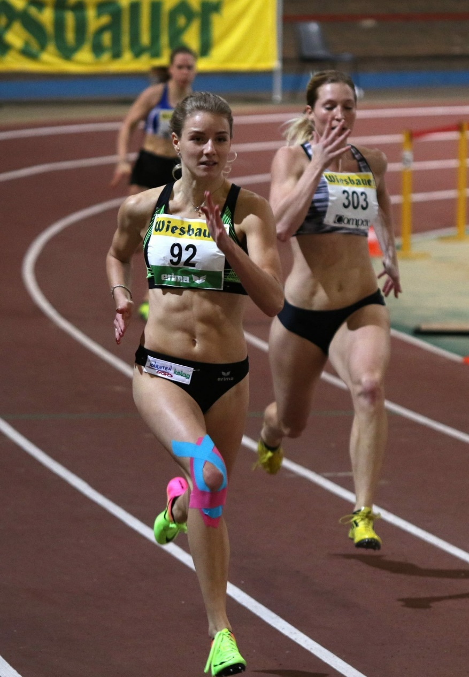
Foto ÖLV

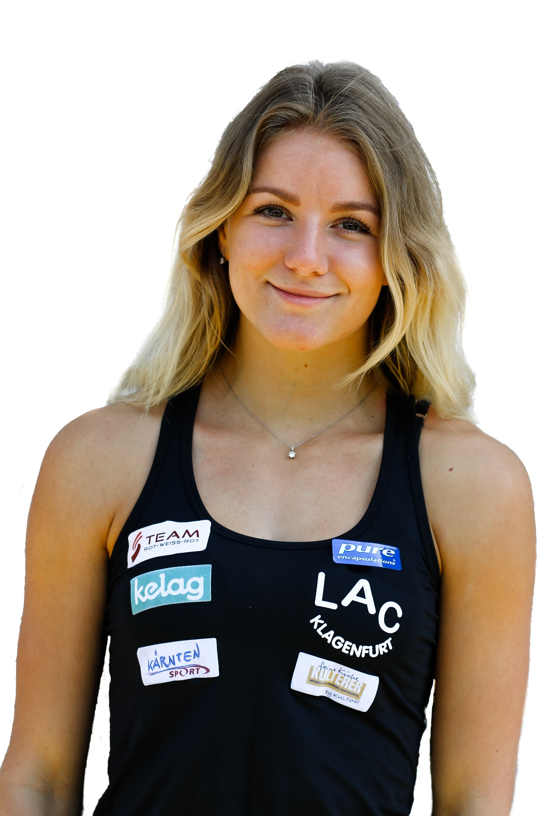
2017
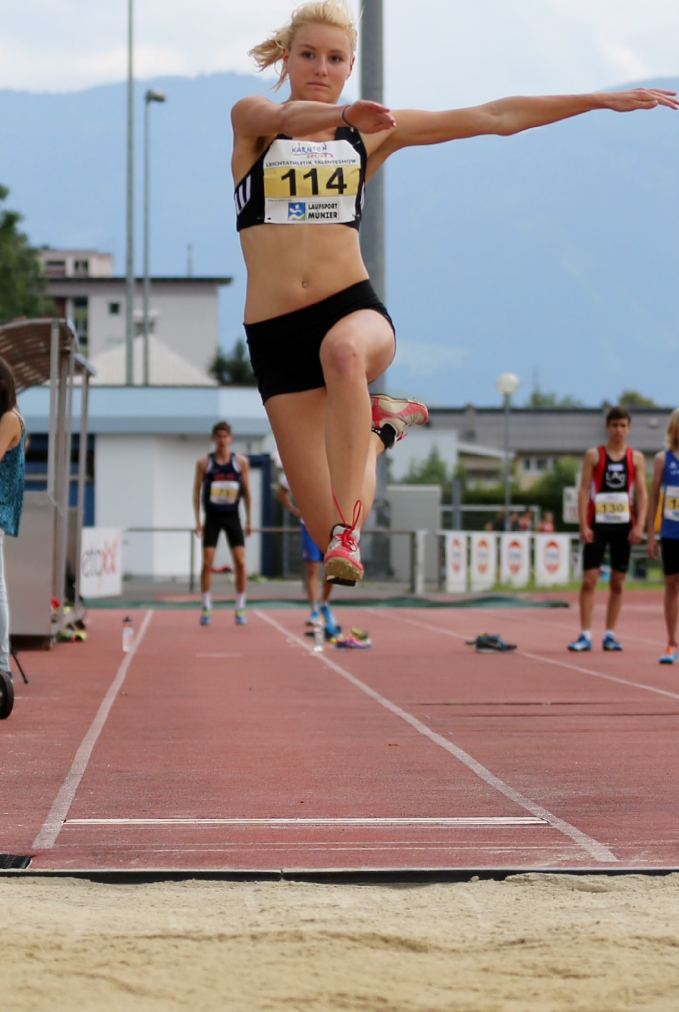
2014 Dreisprung

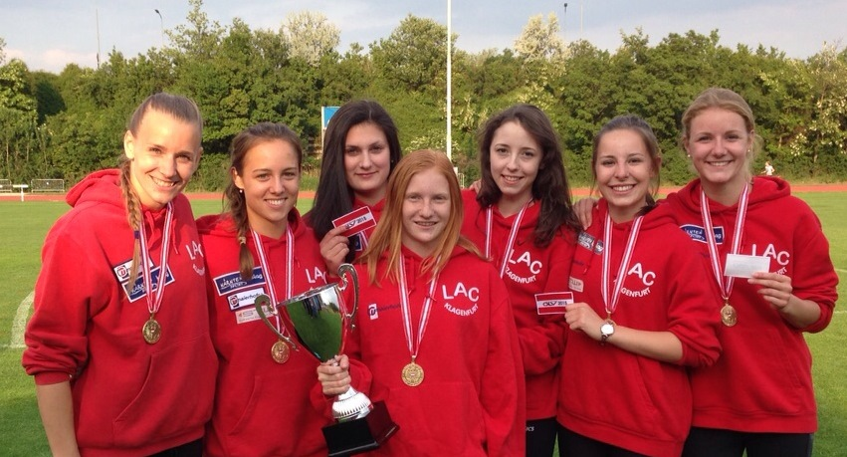
2015 Vereinsmeisterschaften
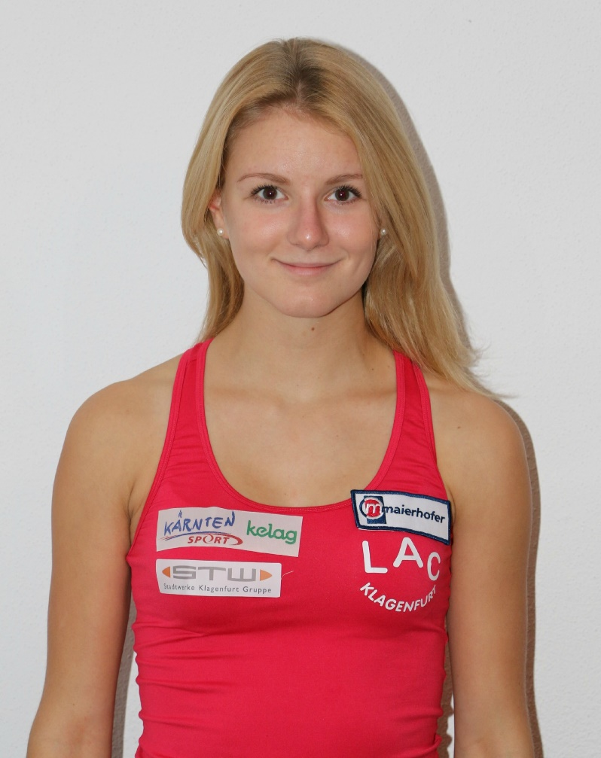
2015
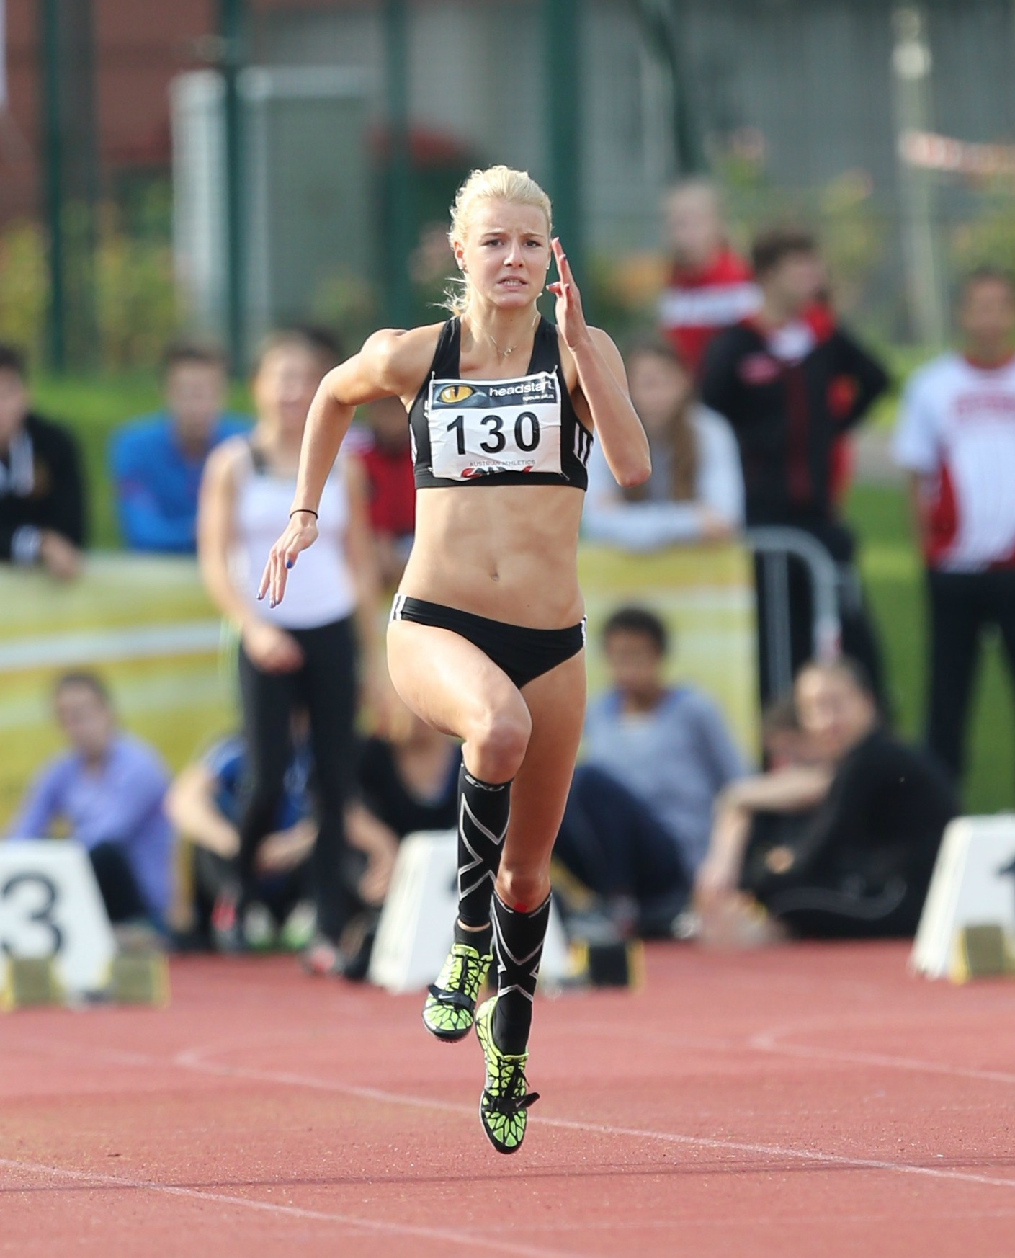
Foto Brunner
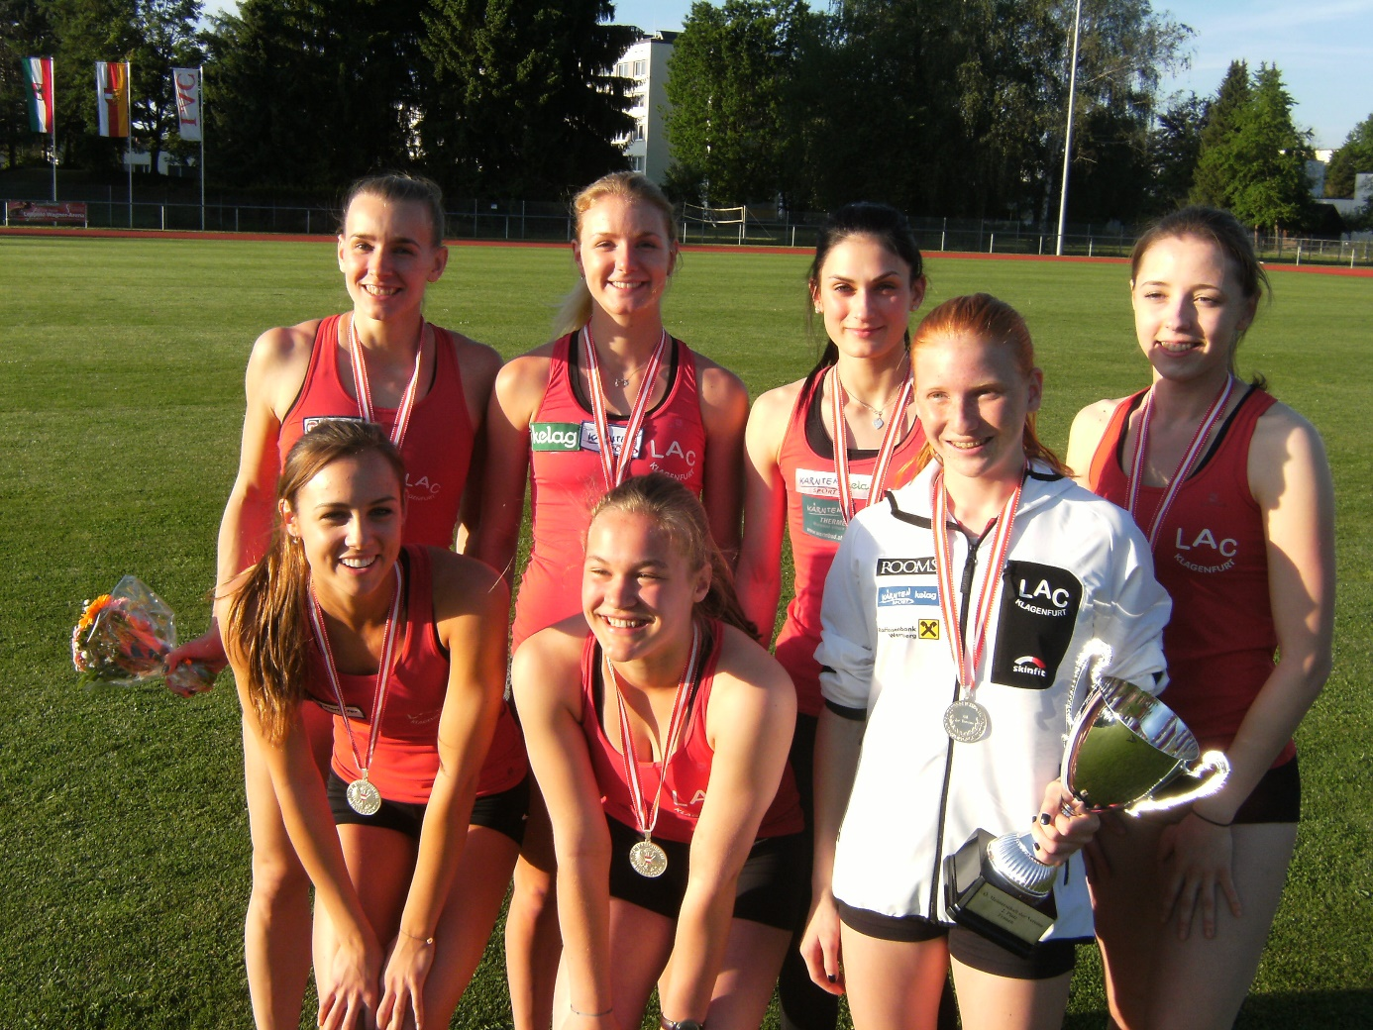
2016 Vereinsmeisterschaften
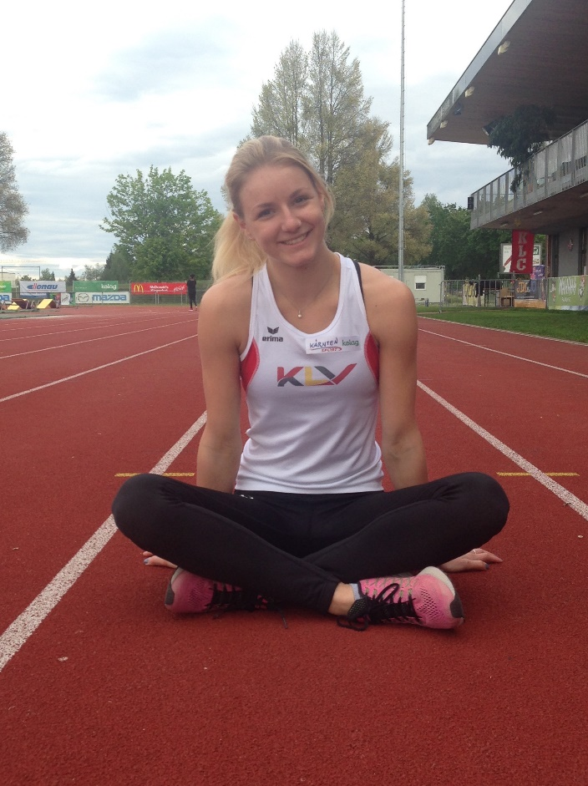
2016 – im KLV-Dress
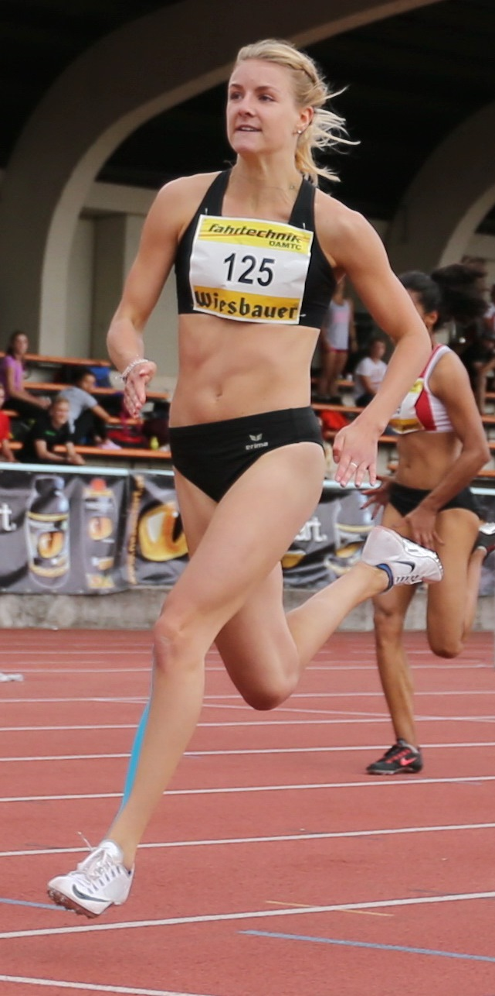
2016 Wettkampf in Amstetten Foto ÖLV
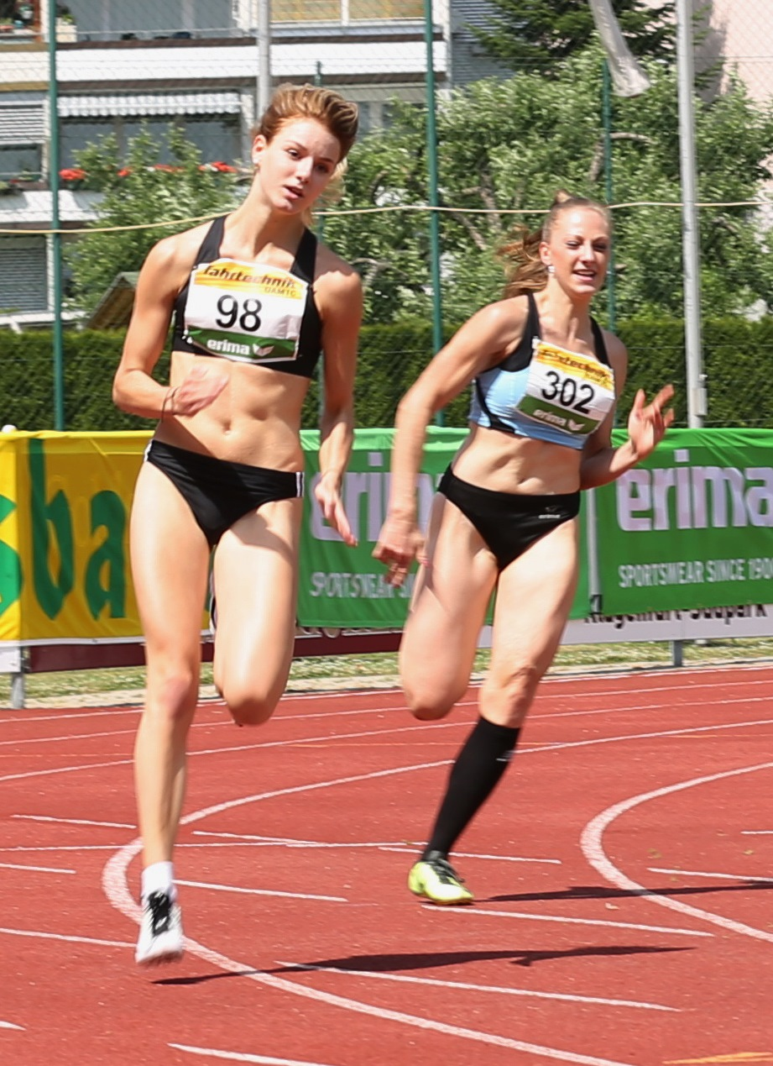
2016
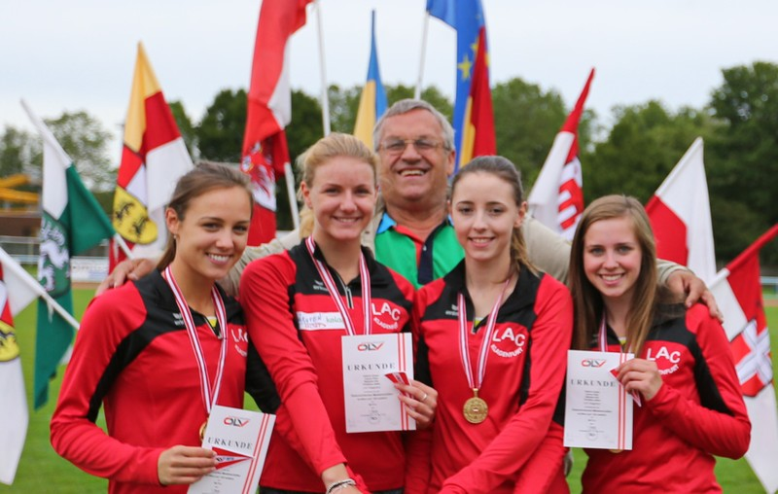
2016 4x100 Staffel
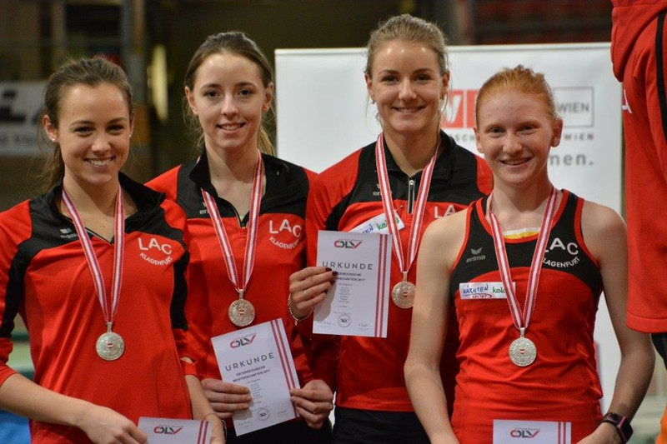
2017 4x200 Meter Staffel

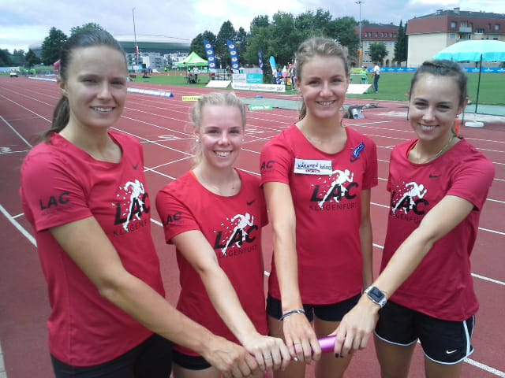
2018 4x100 Meter Staffel

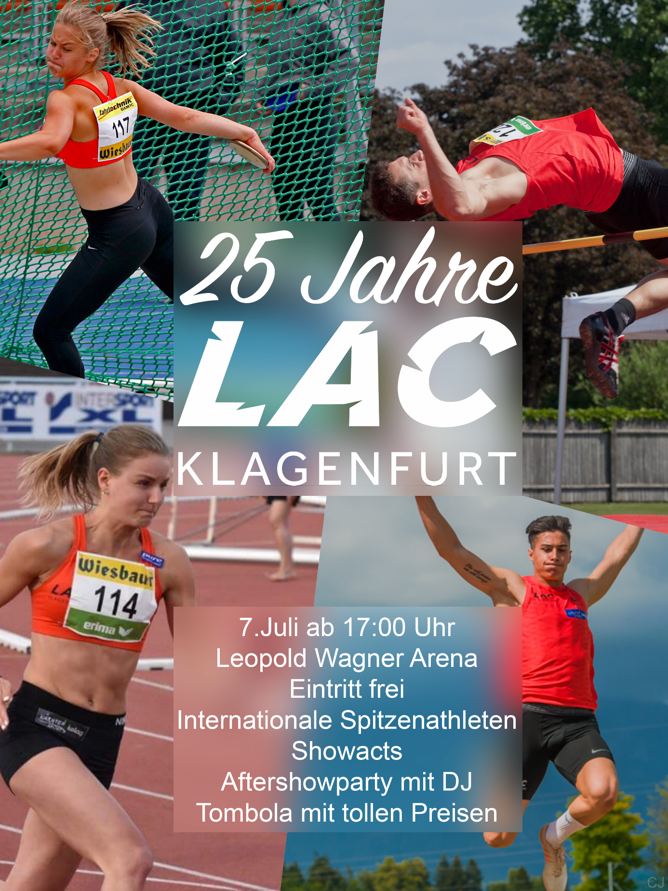
2019 Werbeplakat zu 25 Jahre LAC-Klagenfurt

